Offenbach sul Meno, ottobre 2020

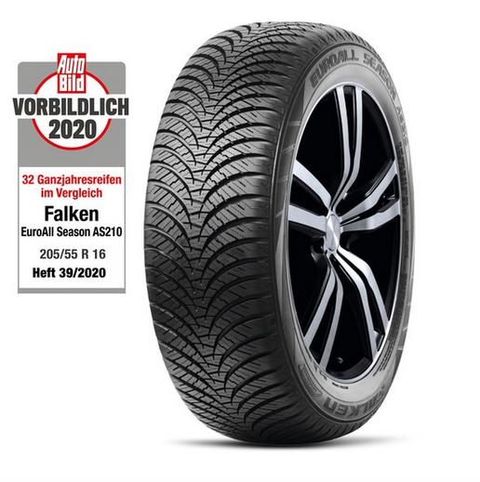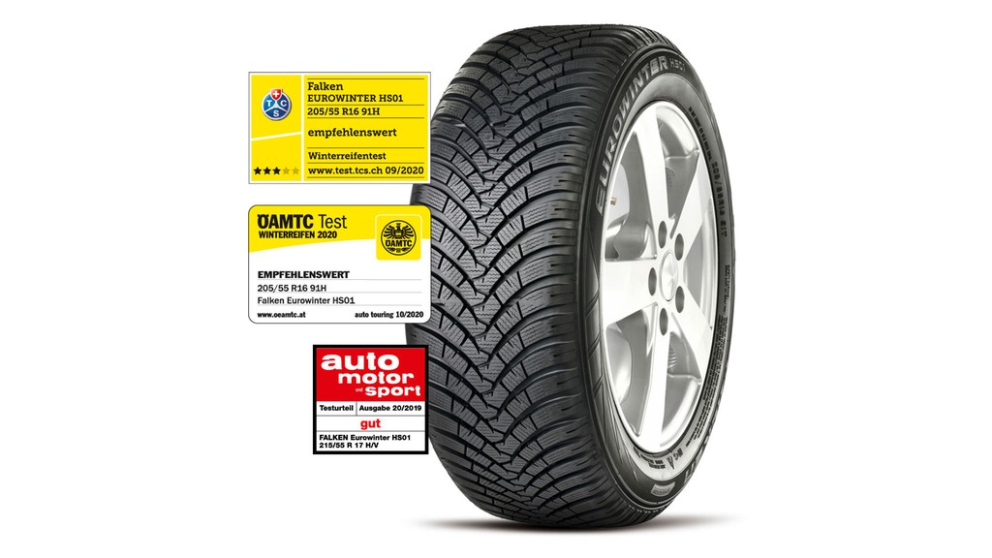

I test indipendenti premiano gli pneumatici Falken
I modelli quattro stagioni e invernale del costruttore giapponese
premiati da prestigiosi test

Continuano i riconoscimenti da parte di test indipendenti per gli pneumatici di Falken, il costruttore di pneumatici del gruppo Sumitomo Rubber. Tra questi, il test dell’autorevole rivista tedesca AUTO BILD, che ha premiato il Falken EUROALL SEASON AS210 con il giudizio di "esemplare". Il modello quattro stagioni di Falken è arrivato al quinto posto su un totale di 32 pneumatici testati (misura 205/55R16).

"Un profilo con caratteristiche di guida equilibrata, maneggevolezza stabile in tutte le condizioni atmosferiche, buone caratteristiche di aquaplaning, un'elevata capacità di chilometraggio e un prezzo accessibile" - sono questi i punti di forza che i tester indipendenti attribuiscono al Falken EUROALL SEASON AS210.

Nelle fasi qualificatorie per il test, ormai un punto di riferimento nel settore, il modello ha dovuto effettuare una frenata su strada bagnata e asciutta: alla velocità iniziale di 100 km/h, il modello di Falken ha raggiunto 51,3 m sul bagnato e 42,7 m sull'asciutto, assicurandosi così l’ammissione al test. Nel test principale, gli pneumatici Falken si sono dimostrati più che capaci di tenere il passo con un’ottima capacità chilometrica di 67.820 chilometri e un bel secondo posto nella categoria "prezzo per 1.000 km", con 4,05 euro per 1.000 km percorsi.

Il fatto che la qualità non debba essere necessariamente costosa si riflette anche nelle altre categorie indagate dal test. Su manto stradale bagnato, ad esempio, gli pneumatici Falken hanno raggiunto una velocità di 78,0 km/h, con una differenza di soli tre chilometri all'ora rispetto al vincitore del test, addirittura superiore a quella degli pneumatici invernali. Anche i risultati sul bagnato sono ottimi: Il vincitore del test in questa categoria ha preceduto di solo mezzo secondo Falken, che in questa categoria ha ottenuto un tempo di 12,09 secondi. Oltre alla maneggevolezza sul bagnato, gli All Season di Falken hanno ottenuto un giudizio "buono" anche in condizioni di guida su neve e asciutto.

Non a caso, l'EUROALL SEASON AS210A MO è stato scelto da Mercedes-Benz in primo equipaggiamento sulla Classe G. Il modello è disponibile in 73 misure, 13-19 pollici nella serie 40-70 e nelle categorie di velocità da T a W.

"Questo risultato dimostra che i nostri pneumatici possono tenere testa al segmento premium", spiega Andreas Giese, Senior Manager Corporate Planning/Product Planning di Falken Tyre Europe GmbH. "È anche chiaro che la nostra strategia di offrire ai nostri clienti un eccellente rapporto qualità-prezzo sta dando i suoi frutti. Con Falken non è necessario scendere a compromessi sulla qualità, anche a prezzi molto buoni".

Ottimo posizionamento anche il modello invernale EUROWINTER HS01

Un secondo riconoscimento ha premiato il modello invernale di Falken, l’EUROWINTER HS01, che è risultato ‘Consigliato’ nell'ultimo test ÖAMTC (Austrian Automobile, Motorcycle and Touring Club in collaborazione con ADAC e TCS).

Nella classifica, che ha passato in rassegna un totale di 15 modelli nella dimensione 205/55 R16H, l’invernale di Falken è arrivato sesto, davanti a diversi marchi premium, confermandosi così uno dei migliori modelli invernali per auto sul mercato.

Il verdetto di "Buono sul bagnato" è particolarmente rilevante per i conducenti attenti alla sicurezza, poiché l'inverno in Europa è caratterizzato da un numero relativamente elevato di giornate di pioggia. Anche sul ghiaccio, il Falken EUROWINTER HS01 è stato valutato positivamente come i vincitori del test e ha ottenuto un giudizio di ’Consigliato’ anche sulla neve. Tra gli ulteriori punti di forza, l’elevato chilometraggio, che può essere raggiunto grazie alla buona resistenza all’usura.

Il Falken EUROWINTER HS01 è disponibile in più di 100 misure diverse, ed è quindi adatto alla maggior parte delle auto. Disponibile anche la versione SUV EUROWINTER HS01, con oltre 40 misure diverse e la versione Runflat (in 16 dimensioni) per una guida sicura in caso di foratura.

"Siamo soddisfatti della valutazione positiva di Falken EUROWINTER HS01 in un test così severo e accanto a tanti competitor. Siamo convinti che gli automobilisti potranno superare l'inverno in sicurezza con i nostri prodotti", afferma Andreas Giese, Senior Manager Product Planning di Falken Tyre Europe GmbH commentando i risultati del test.

Falken Tyre Europe

Falken Tyre Europe GmbH è l’affiliata europea del produttore giapponese di pneumatici Sumitomo Rubber Industries Ltd. (SRI). Quinto a livello mondiale, impiega 37.852 collaboratori. Nel 2001 e nel 2014, SRI è stata inserita da Thomson Reuters nei ‘Top 100 Global Innovators’, la lista delle imprese più innovative al mondo. Dalla sede di Offenbach am Main, Falken Tyre Europe GmbH commercializza e distribuisce un assortimento di pneumatici completo per autovetture, autocarri, camion leggeri e SUV, sia di primo equipaggiamento, sia per il mercato secondario. Tutti i prodotti FALKEN sono conformi agli standard ISO 9001, ISO/TS 16949 e ISO 14001. Sviluppati e testati nelle competizioni automobilistiche più dure al mondo, gli pneumatici Falken forniscono il massimo comfort di guida insieme a un ottimo rapporto qualità-prezzo. Il brand Falken è presente in partnership elettrizzanti ed ad elevata tecnologia: il motorsport, con due Porsche 911 GT3 R, l'aeronautica con la Red Bull Air Race e il calcio con la sponsorizzazione dello stadio del Borussia Mönchengladbach.

Ulteriori informazioni al sito: https://www.falkentyre.com

Per ulteriori informazioni, contattare:

Susanna Laino
Alarcón & Harris
Tel. +39 389 474 63 76
E-Mail: susanna.laino@alarconyharris.com

Kerstin Schneider
Falken Tyre Europe GmbH
Tel.: + 49 69 247 5252 676, Mobil +49 151 10846870
Fax: +49 69 247 5252 89676
E-Mail:
pr@falkentyre.com

